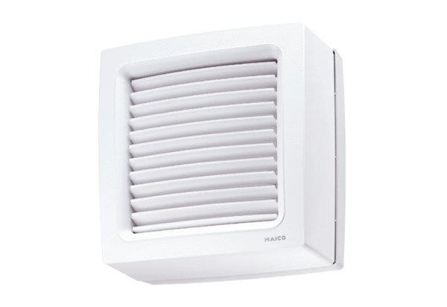Axiální okenní ventilátor EVN 15 PObsah dodávky: 1 kusSortiment: C
Typové číslo: 0080.0854Výrobce: MAICO

